Tutoriel : Utilisation d’une tablette tactile en tant que
Tableau Numérique Interactif (TNI)

- Matériel requis
- Un ordinateur muni connecté à un réseau X
- Un vidéo projecteur relié à l’ordinateur
- Une tablette tactile (OS requis : Android ou iOS) reliée au réseau X par Wi-Fi
- Un stylet pour plus de précision sur l’écran de la tablette.

- Principe
Grâce à un logiciel PC (Splashtop streamer©) et une application (Splashtop 2 Remote Desktop) l’écran de la tablette devient le miroir de l’écran de l’ordinateur. (cf. article précédent).
L’ajout d’un pack à l’application transforme la tablette en TNI et permet notamment de nombreuses annotations des documents projetés ainsi que des captures d’écran du travail des élèves.
Avantage : le TNI devient mobile dans la classe : les élèves n’ont qu’à se passer la tablette et le stylet pour effectuer des activités que tous voient au tableau grâce au vidéoprojecteur.
Inconvénient : l’extension est payante.

- Installation du pack
La transformation de la tablette en TNI nécessite l’installation d’un pack payant de productivité (Productivity Pack) avec abonnement mensuel (1.81€/ mois ou 15.45€/ an) sans aucune obligation d’engagement (annulation possible du renouvellement automatique).
Ce pack contient l’extension de TNI appelée WhiteBoard.
Pour installer le pack 2 possibilités :
- Sur la tablette : en cliquant sur bouton « upgrade »
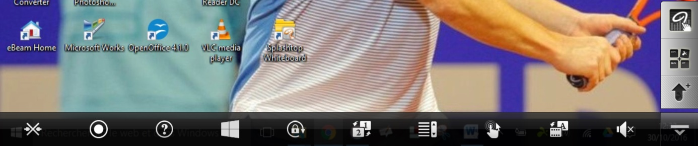
On a alors accès à l’écran suivant qui permet de choisir un abonnement mensuel ou annuel (résiliation possible à tout moment sur son compte« My Splashtop »).
NB : il existe un autre pack « Anywhere Access Pack » qui permet d’accéder de son ordinateur de n’importe où, et par conséquent même si la tablette et le PC sont connectés sur des réseaux différents. Mais je n’en suis pas satisfait car le fonctionnement est excessivement tributaire de la qualité des réseaux.
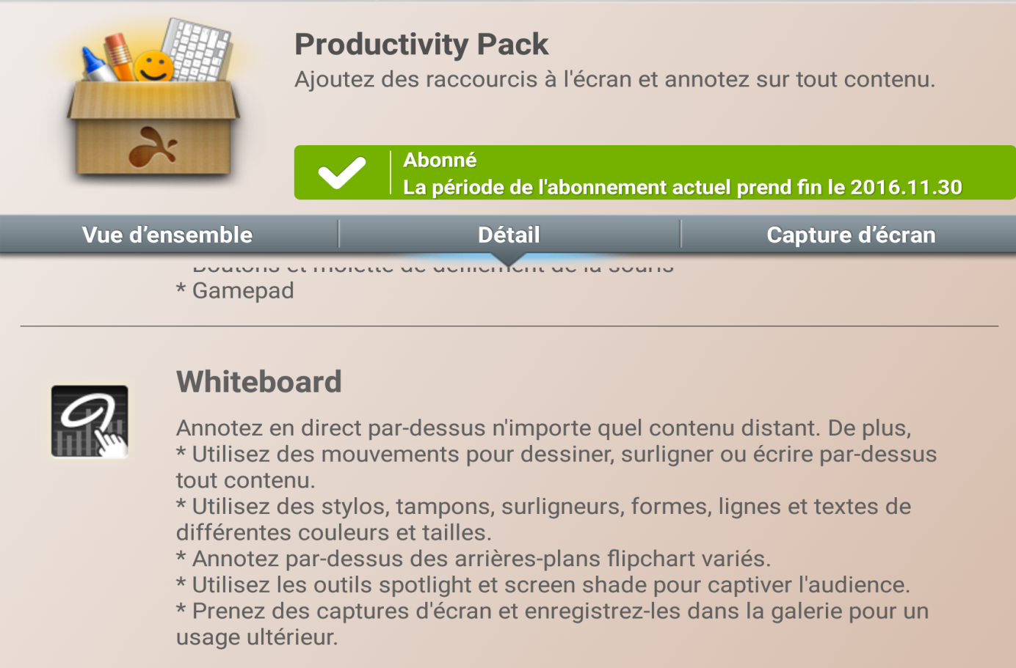

- Sur le PC, après connexion à « My Splashtop » en cliquant sur l’onglet « abonnements »
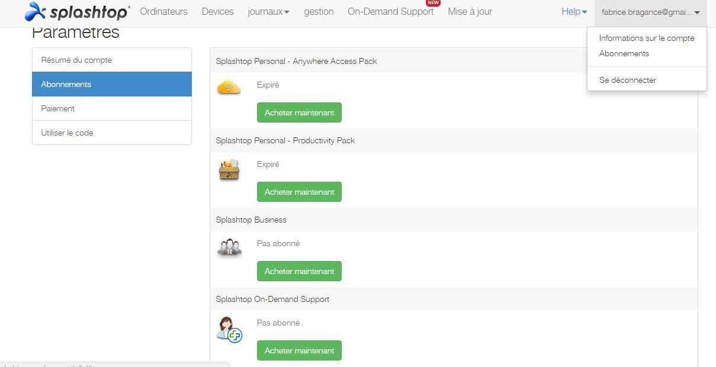
Important : C’est aussi sur cette page que sera possible la résiliation immédiate de l’abonnement choisi.

- Fonctionnement de WhiteBoard (le TNI)
Le TNI s’active ici
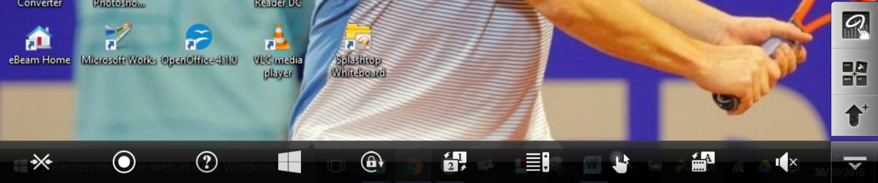
Une fois le TNI activée la barre d’outils suivante s’affiche en haut de l’écran de la tablette.
1 2 3 4 5 6 7 8 9 10 11 12 13
- Une bibliothèque d’arrière-plan : On peut ajouter ou supprimer des arrière-plans (images aux formats jpeg ou png) dans le dossier « Background » à partir du raccourci « Splashtop Whiteboard » créé sur le bureau du PC.
- Un outil de capture « Snapshot Captured » : il vous permet de capturer l’écran. On retrouvera ces captures dans le dossier « Snapshot » à partir du raccourci « Splashtop Whiteboard » créé sur le bureau du PC.
- Gestion des captures d’écrans et flipcharts (imprimer, envoyer par mail ou supprimer). Les flipcharts (pages annotées) sont enregistrés (format jpeg) dans le dossier « flipchart » accessible à partir du raccourci « Splashtop Whiteboard » créé sur le bureau de votre PC.
- Un outil stylo : vous avez la possibilité de régler la couleur et la taille de la mine.
- Un outil surligneur.
- Un outil cercle.
- Un outil éditeur de texte.
- Un outil gomme. Notez que la gomme peut effacer n’importe quel élément annoté sur l’écran (symbole, texte, stylo, …).
- Un outil pointeur laser :
- Annuler ou de rétablir la dernière opération réalisée.
- Défilement des pages
- Accès rideau et au spot circulaire pour masquer certaines parties des documents ou au contraire focaliser l’attention dessus.
- Fermeture de Whiteboard.

Pour info le raccourci Splashtop Whiteboard sur le bureau du PC ressemble à ceci :
